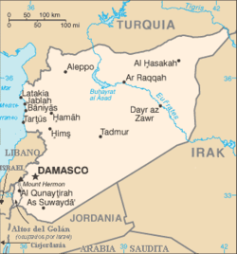

TRABAJO PRÁCTICO GEOGRAFÍA

FIESTA DE LA FAMILIA
“CONOCIENDO SIRIA”

- Reunirse en grupos de no más de 5 (cinco) integrantes

- Buscar información de Siria en páginas de internet, IA revistas etc. Teniendo en cuenta los siguientes temas:

- Ubicación geográfica
- Continente al que pertenecen
- Bandera con su significado
- Características físicas
- Economía
- Historia y Política
- Cultura
- Comidas típicas

- Cada grupo una vez reunida toda la información donde se incluya imágenes realizarán un Canva donde muestre todo lo investigado.

- Realizar el trabajo en el colegio y culminarlo en sus hogares.

- Presentación de Canva por Nodos .

- Recordar que este trabajo tiene nota final.

